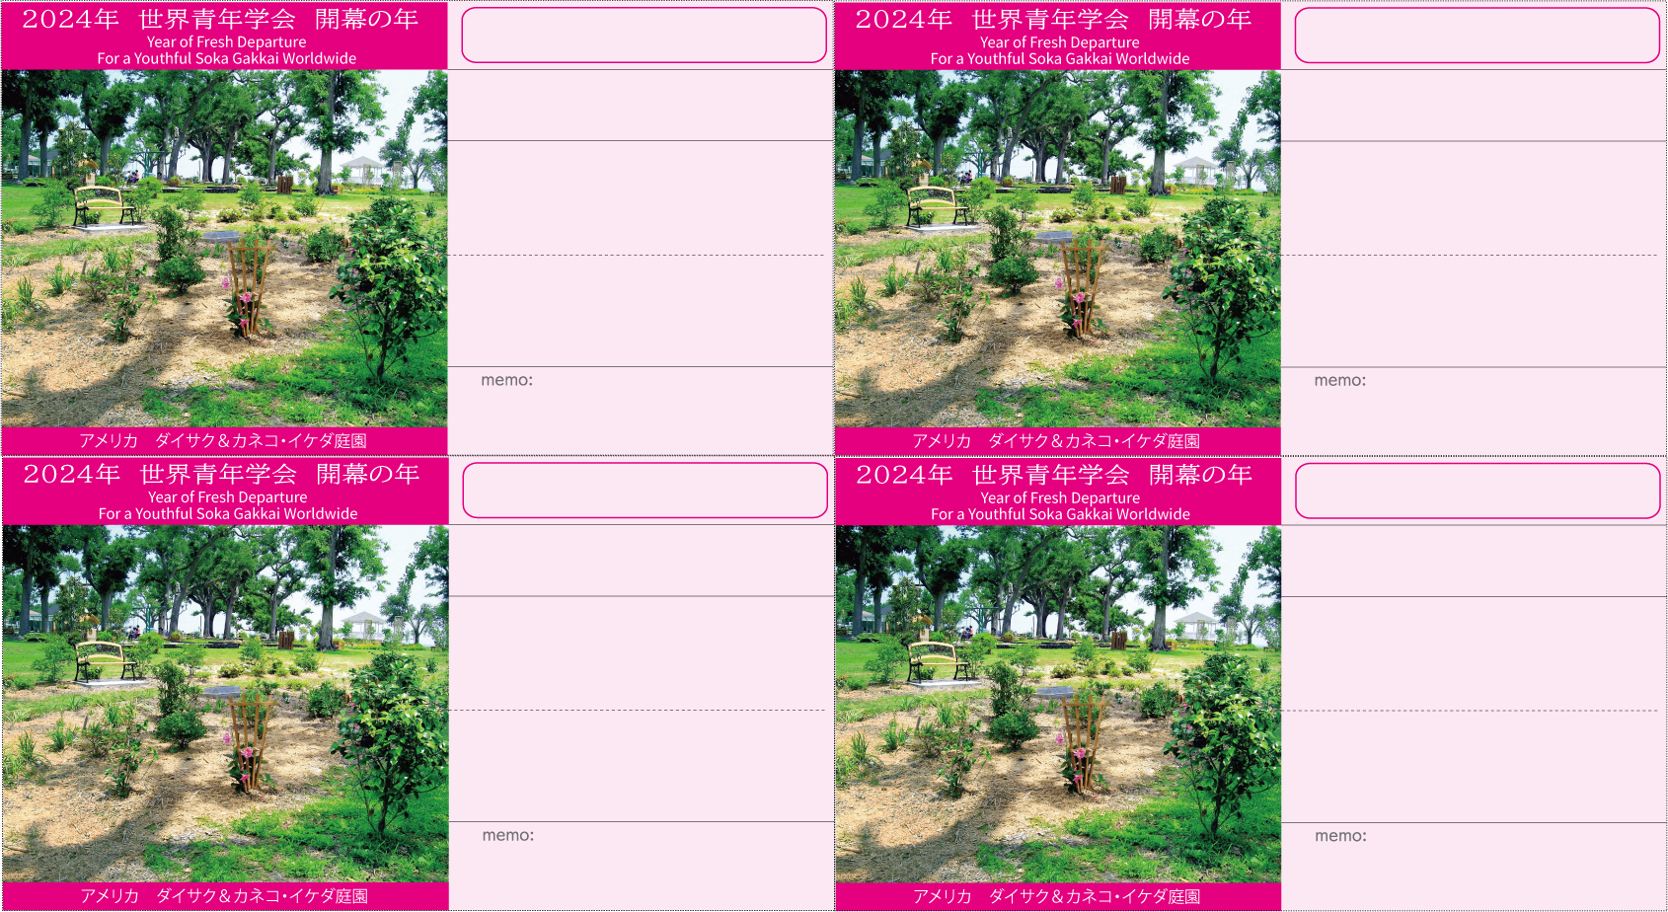

＊＊＊＊＊＊

ところ　　＊＊＊＊＊＊＊

ところ　　＊＊＊＊＊＊＊

ところ　　＊＊＊＊＊＊＊

＊＊＊＊＊＊

５月＊＊日（＊）＊＊：＊＊〜

2

５月＊＊日（＊）＊＊：＊＊〜

５月＊＊日（＊）＊＊：＊＊〜

ところ　　＊＊＊＊＊＊＊

５月＊＊日（＊）＊＊：＊＊〜

＊＊　＊＊　様

＊＊　＊＊　様

５月度　＊＊＊＊座談会

５月度　＊＊＊＊座談会

５月度　＊＊＊＊座談会

５月度　＊＊＊＊座談会

＊＊　＊＊　様

＊＊　＊＊　様

ところ　　＊＊＊＊＊＊＊

ところ　　＊＊＊＊＊＊＊

ところ　　＊＊＊＊＊＊＊

ところ　　＊＊＊＊＊＊＊

５月＊＊日（＊）＊＊：＊＊〜

５月＊＊日（＊）＊＊：＊＊〜

＊＊＊＊＊＊

＊＊＊＊＊＊

５月＊＊日（＊）＊＊：＊＊〜

５月＊＊日（＊）＊＊：＊＊〜